ЗАНЯТИЕ 17 (30.01.2021)
ЛОГИКА 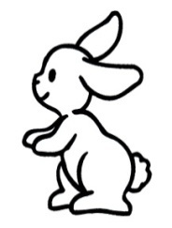
Тема: развитие внимания.
Цели: Тренировка зрительной памяти. Развитие мышления.
Домашнее задание:
- Учебник, стр.33
- Научиться выкладывать зайца из танграма.

- Графическое изображение зайца повернуть зеркально, раскрасить.
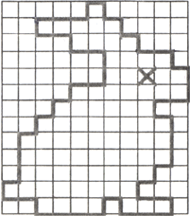

Этот рисунок должен быть сделан в классе. А такой надо сделать дома!

